Cranberrycompote met varkensfiletlapje
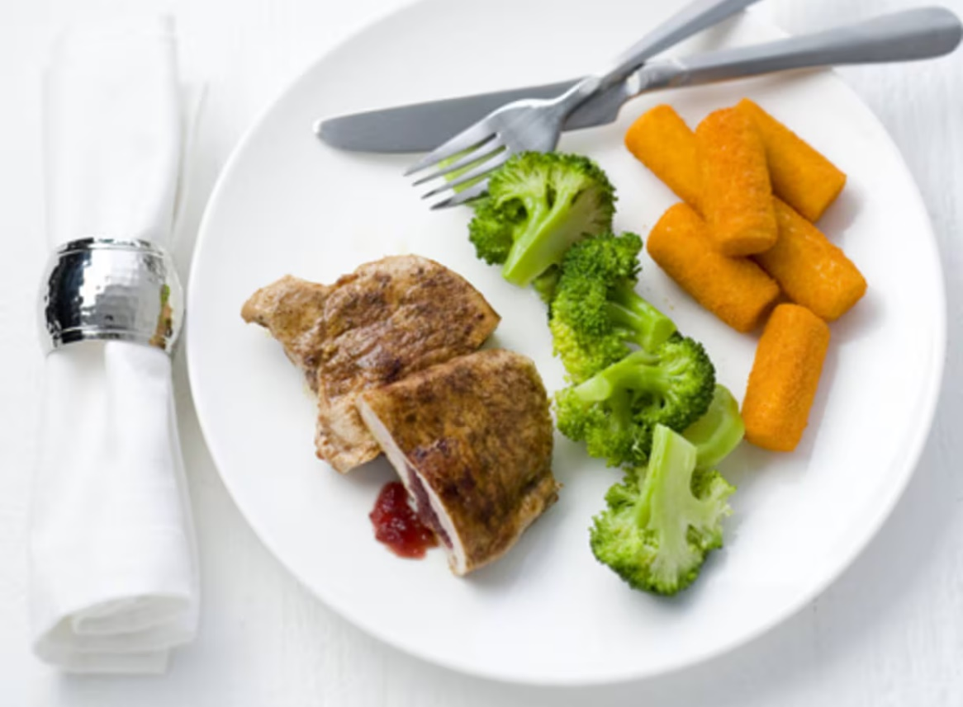

Ingrediënten: Aantal personen 4
- 1 zak aardappelkroketjes
- 2 schalen varkensfiletlapjes
- 3 el cranberrycompote
- 1 tl gemalen kaneel
- 2 el olijfolie
- 2 x 350 g broccoli

Aan de slag:

Verwarm de oven voor op 225 °C. Bak de aardappelkroketten in de voorverwarmde oven volgens de aanwijzingen op de verpakking in 15-18 min. goudbruin en krokant. Snijd de varkensfiletlapjes met een scherp mes horizontaal in zodat er een envelopje ontstaat. Schep de cranberry compote erin. Steek het vlees met een cocktailprikker vast en bestrooi met de kaneel, peper en zout. Verhit de olie in een koekenpan en bak de varkensfiletlapjes in ca. 10 min. goudbruin en gaar. Kook de broccoli in weinig water met zout in 4-5 min. beetgaar. Leg de varkensfiletlapjes en de broccoli op 4 borden en serveer met de aardappelkroketten.

